Esta dirección es el servidor al cual me conecto, pues ser un servidor interno del mismo pc o uno externo.

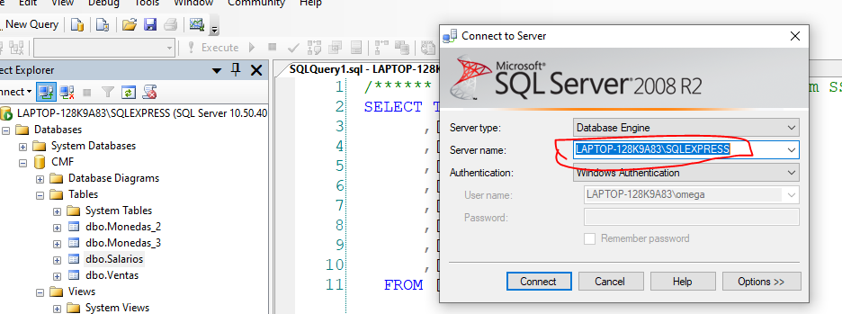

**En la base donde estamos parados:**

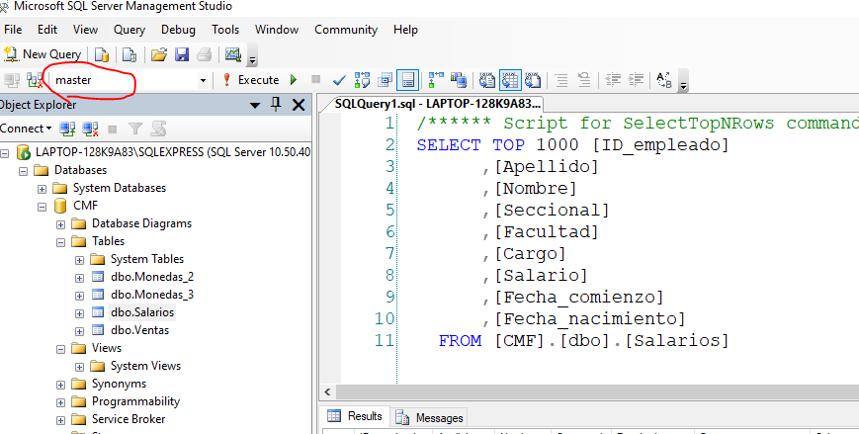

En la siguiente imagen, tenemos los objetos que puede tener nuestro servidor (ya sean bases de datos, tablas, vistas, funciones, entre otras…)

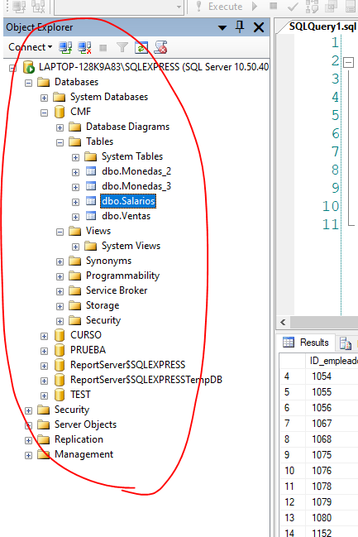

Para la siguiente, tenemos el botón “new query” que es donde podemos crear nuevo código:

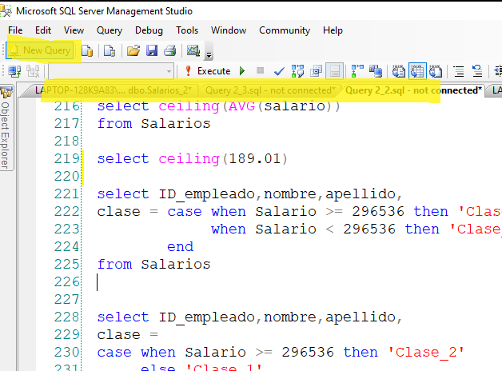

y cada una de las ventanas son “instancias” para poder escribir código SQL.

Para compilar el código seleccionado, solo necesitamos presionar el botón “Execute”:

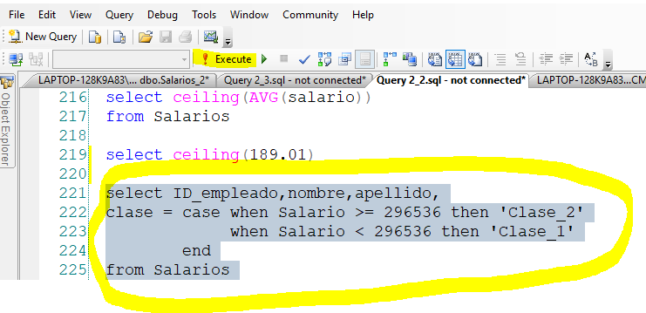

**Nota:** Si solo presionamos el botón “Execute” sin tener algún código seleccionado, entonces se compilará todo el código que tengamos escrito en la instancia SQL en la que estamos programando.

Podemos modificar los elementos que hemos creado, por ejemplo:

-) Tabla: Haciendo click derecho sobre una tabla y presionando “Edit top 200 Rows” podemos editar a mano, los registros grabados en esa tabla:

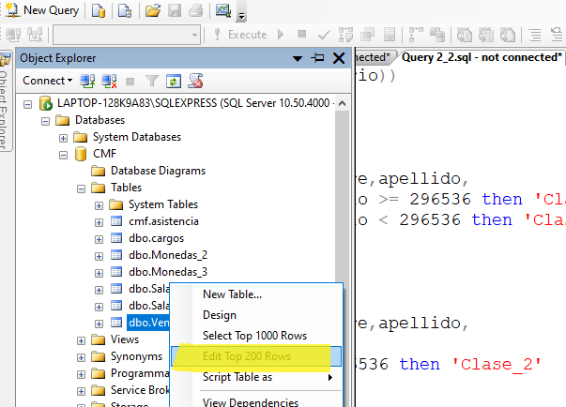

-) Vista: Presionando Click derecho sobre alguna vista y liego “Script View as” y luego “ALTER TO” y luego “New Query Editor Windows” podemos editar la vista seleccionada:

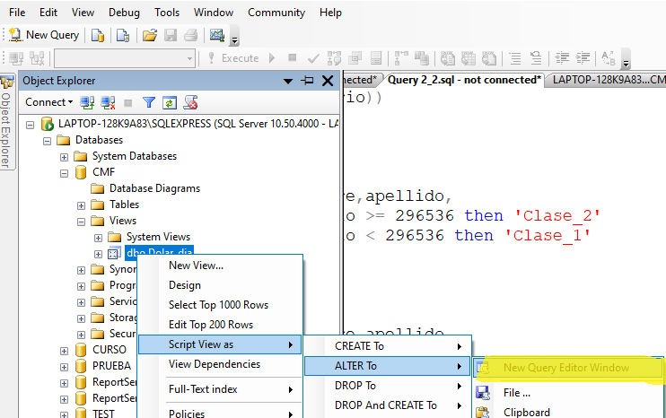

-) Función: Basta con click derecho y luego Modify:

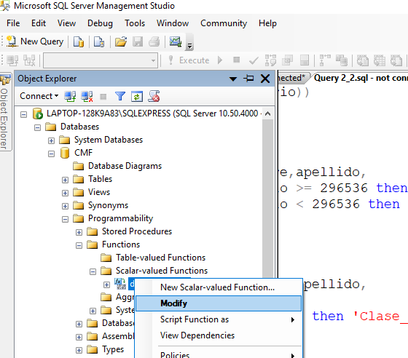

Creación de objetos en SQL:

Entendiendo los tipos de datos que tenemos en sql (para ver más detalle sobre ellos, visitar la página: https://www.ajpdsoft.com/modules.php?name=News&file=article&sid=349), podemos crear objetos de la siguiente forma:

-) Tabla:

Create table esquema.Nombre_tabla(nombre_campo1 tipo_dato, nombre_campo2 tipo_dato,…)

-) Vista:

Create View esquema.Nombre_esquema

As

(Query necesaria: que puede ser un select simple o una más complejo con más campos)

-) Función escalar:

Create function esquema.nombre_funcion(@param1 tipo_dato, @param2 tipo_dato,…)

Returns tipo_de_dato_a_retornar

BEGIN

/* Código necesario para retornar lo prometido en la función */

Return dato_a_retornar

END

-) Función Tabla:

Create function esquema.Nombre_funcion_tabla (parametros)

returns

@tabla table

(

Campo_1 tipo dato_1,

Campo_2 tipo dato_2,

...

)

as

begin

[Cuerpo de la funcion]

end

-) Procesos de almacenamiento:

Create procedure esquema.proceso(@param1 tipo_dato, @param2 tipo_dato,…)

As

Begin

/*Código que queremos que se ejecute de acuerdo con los parámetros entregados*/

End

Nota: Los procesos de almacenamiento, nos ayudan a ejecutar un código largo y complejo simplemente llamando al proceso en donde lo hemos guardado.